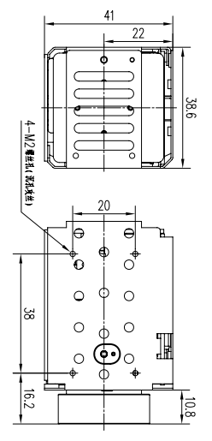
尺寸图：
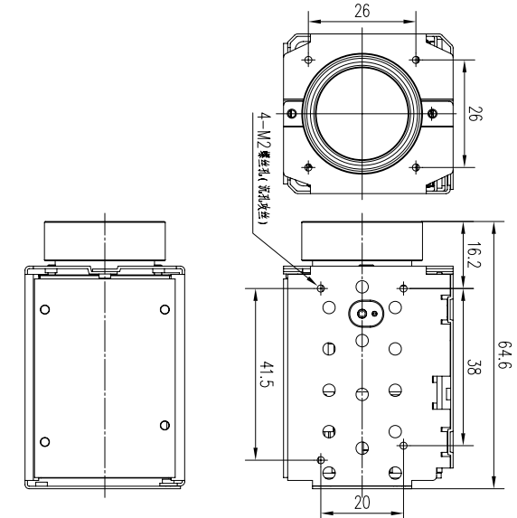
接口说明：
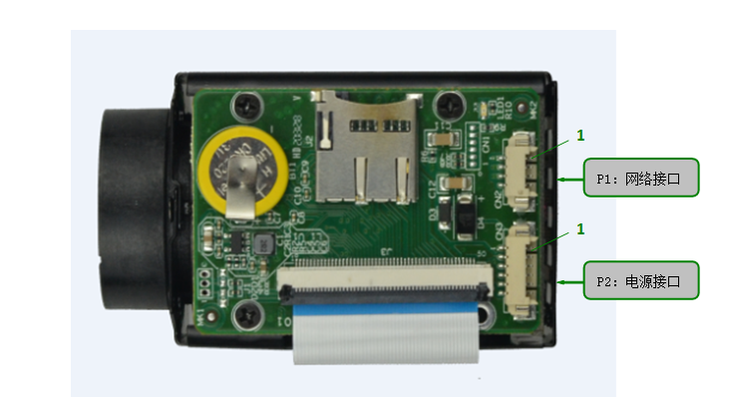
标注 | 图中代号 | 接口详细编号 | 接口定义 |  | 实现功能
P1 | CN2 | 1 | ETHRX- |  | 自适应网口，物理上收/发信号（-差分）
P1 | CN2 | 2 | ETHRX+ |  | 自适应网口，物理上收/发信号（+差分）
P1 | CN2 | 3 | ETHTX- |  | 自适应网口，物理上收/发信号（-差分）
P1 | CN2 | 4 | ETHTX+ |  | 自适应网口，物理上收/发信号（+差分）
P2 | CN3 | 1 | DC_IN |  | 直流电源输入接口，要求DC+9V--+12V
P2 | CN3 | 2 | GND |  | 地网路
P2 | CN3 | 3 | RXD1 | UART1 | TTL串口，采用云台(原来的485接口)协议,如PELCOD,PELCOP等。
P2 | CN3 | 4 | TXD1 | UART1
P2 | CN3 | 5 | RXD0 | UART0 | TTL串口，采用VISCA协议,9600波特率,命令详见后面的命令列表,
P2 | CN3 | 6 | TXD0 | UART0

